PROPOSTA ARTISTA/GALERISTA/ MARXANT

DATA: 13 de maig de 2014

PROJECTE: Proposta de compra d'obres de Tharrats, autor destacat de l' informalisme català. Inicialment temptejà amb l'impressionisme, i féu dibuixos al pastel influït per Toulousse-Lautrec i Van Gogh, però canvià vers l'art abstracte per influència de Piet Mondrian i Vassili Kandinski. El 1946 utilitzava com a material papers retallats o estripats, taques i enganxaments. El 1947 conegué a l'Institut Francès de Barcelona a diferents artistes com el filòsof Arnau Puig Grau, el pintor Joan Ponç, i el poeta Joan Brossa. Poc després coneix a Modest Cuixart, Antoni Tàpies i Josep Vicenç Foix, amb alguns dels quals fundà Dau al Set, i organitzà exposicions, activitats culturals i edità la revista Dau al Set, on sovint se'l considera com a fundador. El mes de setembre surt el número 1. Bona part de la revista s'estampà en la màquina Boston del seu taller, i la seva estètica personal impregnà les planes d'aquella publicació. Aquest mateix any naixia el seu segon fill, Joan de la Creu. ^{[2]}
L'any 1949 els membres del grup Dau al Set visiten Joan Miró. Realitzà el primer viatge a París, on es posa en contacte amb l'obra dels mestres de l'art modern: Kandinsky, Klee, Ernst, Picasso, Matisse, Chagall i Giacometti.
El 1950 exposà individualment per primer cop a les galeries El Jardín de Barcelona, i des d'aleshores arribà a ésser un dels pintors catalans més coneguts internacionalment. Exposà a Guadalajara (Mèxic), en una col·lectiva en homenatge a Paul Klee. Durant aquest any publica el llibre Antoni Tàpies o el Dau Modern de Versalles. Intervé en les activitats del Club 49. Estabeix també els primers contactes amb el Museu d'Art Modern de Nova York, que qualifica Dau al Set com una de les publicacions avantguardistes més interessants del món.^{[3]}
L'any 1951 celebrà l'exposició Dau al Set a la Sala Caralt, i va escriure la presentació dels set components del grup. El 1952 va conèixer el pintor Salvador Dalí. Publicà a Revista articles sobre l'art de les avantguardes, n'hi publicarà gairebé 350 fins a l'any 1982.
L'any 1953 obtingué una beca de l'Institut Francès per estudiar a Valauri. Viatja a Bèlgica i Holanda i visita l'estudi Picasso a Valauri. Coneix a Barcelona el poeta Jean Cocteau i a Cadaqués a Marcel Duchamp.
Des del 1954 exposà regularment a la Sala Gaspar de Barcelona. Organitzà l'exposició Quatre gats a la Sala Parés de Barcelona. Viatjà a Itàlia, on conegué Giorgio de Chirico i Carlo Carrà. Primeres maculatures. El 1955 exposà a Estocolm i Nova York. Salvador Dalí escriu un text per a l'exposició de Tàpies i Tharrats a Estocolm. Fóu premiat en la III Biennal Hispanoamericana de Barcelona.
El 1956 participà en la XXVIII Biennal de Venècia. Realitzà una sèrie de joies, esmalts i escultures. Començà a estiuejar a la població empordanesa de Cadaqués.

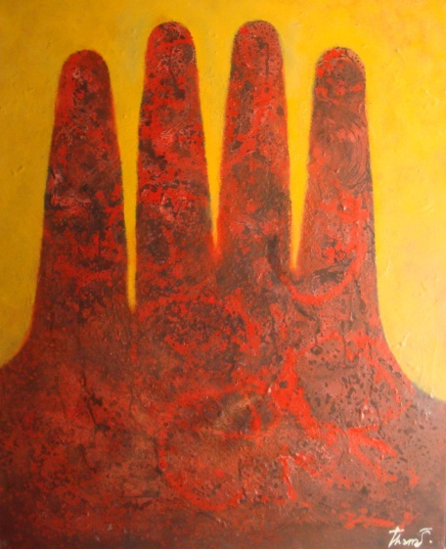 | 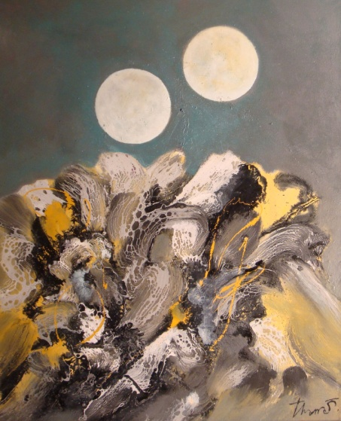
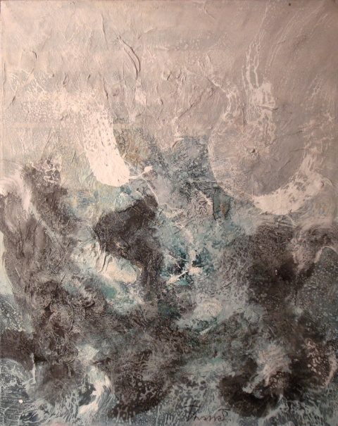 | 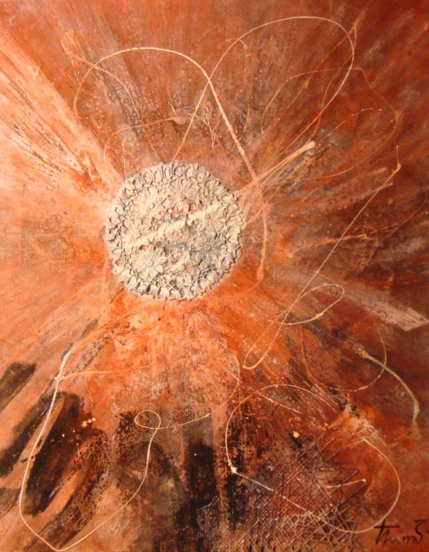
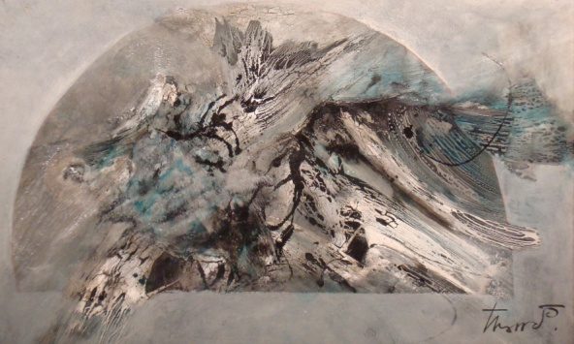 | 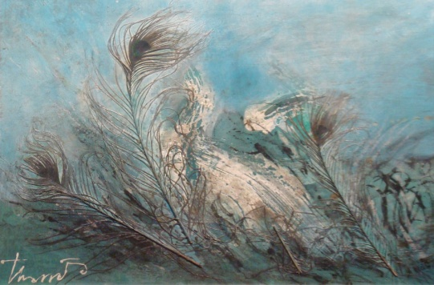
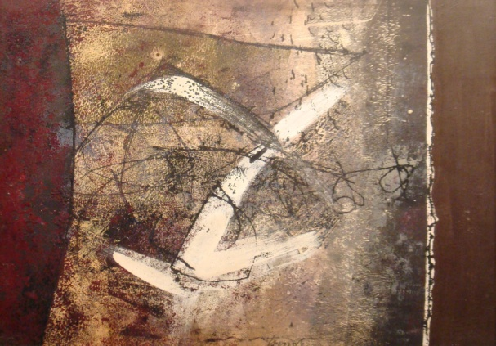

IMATGE:
SOL·LICITA: Xavier Amir proposa vendre les obres adjuntes

Natàlia Chocarro
Barcelona, 14 de maig de 2014

